Milí žáci, zasílám učivo přírodovědy na další týden – do 5. 6. 2020
Pokračujeme v kapitolce ve vodě a v jejím okolí – učebnice str. 52 /přečti si informace v učebnici a zapiš si zápis do sešitu – můžeš si ho opět vytisknout a nalepit/

Zápis do sešitu:
Labuť velká
- Jeden z největších létajících ptáků u nás
- Rozpětí křídel až 240 cm
- Peří – bílé, zobák červený s černým hrbolem u kořene
- Mláďata mají peří šedé barvy
- Hnízdo staví samice hned těsně u vody
- Mláďata samec i samice bedlivě střeží

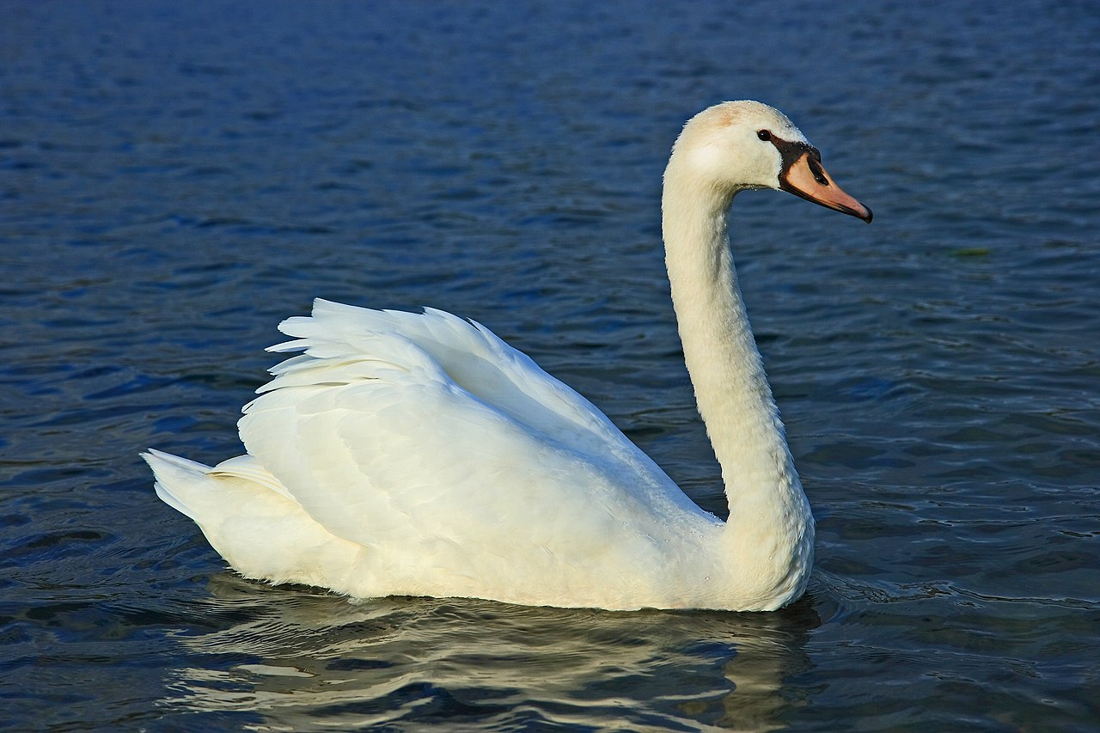

Otázky:
- Kde se na světě LABUŤ VELKÁ vyskytuje a jaké jsou její zvyky?
- Které země nebo šlechtické rodiny nebo města mají LABUŤ ve svém znaku popřípadě jako svůj symbol?
/zadej si do vyhledávače „LABUŤ V ERBU“ a „NÁRODNÍ PTÁK“/
Odpovědi na otázky zašli na vondrackova@zsrtyne.cz do 5. 6. 2020

